ANEXO G
FORMULARIO DE ACTA SÍNTESIS
- Facultad: ARTE Y DISEÑO
- Carrera: TECNICATURA UNIVERSITARIA EN ARTES DEL FUEGO
- Unidad o Espacio Curricular: ESMALTADO SOBRE METALES 3
- Fecha: 22-03-2021
- Datos de la Convocatoria: MODULOS UNIVERSITARIOS
- Fecha de vigencia de la publicación:17-03-2021 AL 19-03-2021
- Horario de inscripción y recepción de la documentación: 10:00 A 18:00 HS
- Duración de cursado (Cuatrimestral o anual): ANUAL
- Horario de dictado: JUEVES DE 14:00 A 16:00 HS
- Curso/División: 3º AÑO – COMISION 1
- Carga horaria: 2 HORAS RELOJ - SUPLENTE
- Causal de vacante: LICENCIA DEL TITULAR
Listado de Inscriptos
N° de inscripción | Apellido y Nombre | DNI | Titulación
20 | FANTINI CARLA | 34988412 | Técnico Superior en Artes Visuales con Orientación en Artes del Fuego-

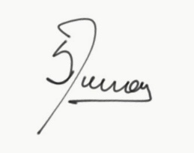
Firma, aclaración y sello del agente responsable de la Oficina del Procedimiento de Cobertura: Sra. María E Vera /Prof. Silvina Mesas

